Nadpis príspevku (smernice pre autorov 14pt, tučné písmo, veľké písmená, centrované, 3,5 cm z hora)
Meno(á) autora(ov) (12pt, Times New Roman, centrované), Meno(á) vedúceho(ich) práce

pracovisko, inštitúcia autora(ov) (12pt, kurzíva, Times New Roman, centrované)
E-mail autora

Abstrakt (12pt, tučné písmo)

Abstrakt v desať-bodovej kurzíve, Times New Roman, jednoduché riadkovanie /single spaced, zarovnané do bloku, maximálne 12 riadkov. Abstrakt vystihuje prácu, uvádza hlavné myšlienky článku.

1. Úvod (12pt, tučné písmo)
Úvod článku by mal uviesť problematiku, ktorej sa výsledky popísané v článku týkajú, ako aj prehľad stavu v danej oblasti;
Tieto smernice boli pripravené na základe šablóny IEEE Computer Society Press Word pre fakultnú prehliadku prác ŠVOČ na FEI STU Bratislava.
Na prehliadku prác ŠVOČ sa môže prihlásiť študent z ľubovoľného ročníka bakalárskeho aj inžinierskeho štúdia s prácou - formou odborného článku - ktorú vypracoval samostatne, alebo pod vedením niektorého z pracovníkov ľubovoľnej katedry FEI STU, prípadne na inom odbornom pracovisku. Práca musí tematikou spadať do daného odboru, alebo byť aplikáciou tohto odboru v internetovom prostredí. Práca musí byť odporučená konzultantom práce.
Príspevky je možno prezentovať a zadať do zborníka v slovenčine ale tiež v angličtine. Každý príspevok je obmedzený na rozsah maximálne 6 strán.
Katedra | Tajomník ŠVOČ
KAIVT | Ing. V. Novák
KESP | Ing. L. Borba, PhD.
KEE | Doc. Ing. D. Gašparovský, PhD.
KETG | Ing. V. Ďurman, PhD.
KF | Mgr. M. Vančo
KJFT | Ing. M. Petriska
KJ | Mgr. J. Matiašovská
KM | RNDr. K. Čipková, PhD.
KMECH | Ing. M. Masný
KMER | Mgr. J. Grman
KME | Doc. Ing. Ľ. Stuchlíková, PhD.
KRE | Ing. E. Cocherová, PhD.  Ing. J. Púčik, PhD.
KTL | Ing. I. Kotuliak, PhD.
KTEE | Ing. M. Štofka, CSc.
URPI | Ing. J. Paulusová

2. Výber sekcie
Prosíme, ak máte záujem zúčastniť sa fakultnej prehliadky prác ŠVOČ prihláste sa záväzne do 12. 4. 2007 do jednej zo sekcií (Tab. 1) na príslušnej katedre tak, aby váš článok tematikou spadal do zvolenej sekcie. Každá katedra má povereného pracovníka, tajomníka ŠVOČ, u ktorého sa môže študent prihlásiť do zvolenej sekcie (Tab. 2). Pri prihlásení treba uviesť: autor: meno, ročník, odbor, osobné číslo, názov práce (aj predbežný), konzultant-vedúci práce, katedra. Každý účastník ŠVOČ odovzdá svoj príspevok vo forme odborného článku najneskôr
do 17. apríla 2007 tajomníkovi ŠVOČ na danej katedre.
Tab. 1. Názvy sekcií pre ŠVOČ 2007 na FEI STU.
č. | Názov sekcie | Katedra/y
1. | Aplikovaná informatika | KAIVT
2. | Automatizácia a regulácia | URPI
3. | Automatizované systémy riadenia | URPI
4. | Biomedicínske inžinierstvo | KRE
5. | E-learning v elektronike | KME
6. | Elektroenergetika | KEE
7. | Fyzikálne inžinierstvo | KF, KJFT, KETG
8. | Elektrotechnika | KESP, KMECH, KTEE
9. | Jadrová technika | KJFT
10. | Jazyková sekcia | KJ
11. | Matematika | KM
12. | Meracia technika | KMER
13. | Mikroelektronika a optoelektronika | KME
14. | Mikroelektronické systémy | KME
15. | Rádioelektronika | KRE
16. | Svetelná technika | KEE
17. | Telekomunikácie | KTL

Tab. 2. Tajomníci ŠVOČ na jednotlivých katedrách FEI STU.

3. Článok
Článok prezentuje výsledky práce v príslušnej oblasti. Mal by obsahovať hlavičku; abstrakt; úvod a hlavnú časť práce, kde sa prezentuje postup riešenia a dosiahnuté výsledky a nakoniec zhodnotenie.

4. Forma článku
Na všetkých stranách musí byť príspevok v rámci tlačenej oblasti t. j.: 16,74 × 24,7 cm, (hore/dolu 2,5 pravé/ľavé okraje 2,13 cm, A4: 21×29,7) v dvoj-stĺpcovom formáte (2×8 cm + 0.8 cm medzera medzi nimi), zarovnané do bloku.
V texte používajte typ písma Times New Roman. Neupravujte vo Worde štýly tohto dokumentu.

5. Normálny text
Píšte Váš text v 10-bodoch, jednoduché riadkovanie, a zarovnané do bloku. Nepoužívajte dvojité riadkovanie /double-spacing ani odsadenie a nenechávajte žiadne ďalšie voľné riadky medzi odstavcami. Správne riadkovanie medzi normálnym textom a nadpismi je vo Worde automatické (pozri Hlavné nadpisy -Heading 2).

6. Obrázky a tabuľky
Používajte obrázky alebo fotografie len zo stupnice čierno/bielej alebo šedej, keďže príspevky v zborníku budú vytlačené na čiernobielej tlačiarni. Prosíme, konvertujte farebné objekty (fotografie, atď.) do stupnice šedej, aby sa zabezpečil kontrast zaručujúci dobrú kvalitu tlače. V prípade, keď je pre pochopenie nevyhnutná farebná tlač, prepošlite nám predbežnú verziu svojho príspevku, ktorú Vám po očíslovaní obratom vrátime k tlači aj s ďalšími pokynmi.
V MS Word umiestňujte "obrázky" do oddelených odsekov, ktoré neprekrývajú text. (Polohová vlastnosť obrázkového objektu - Format picture/Layout/Wrapping stail/In line with text). Prosíme, formátujte veľkosť obrázku na menej než 8 cm pred jeho vložením do MS Word.

6.1. Popis (11pt, tučné písmo)
Titulky pre čísla a tabuľky by mali byť v 10-bodovom Times News Roman, tučné písmo na označenie Obr. 1. a Tab. 1.

6.2. Titulky obrázkov a tabuliek
Obrázky a tabuľky by mali byť číslované oddelene, postupne ako “Obr. 1. Prezentácia príspevku v Jazykovej sekcii.”, “Tab. 1. Názvy sekcií pre ŠVOČ 2007 na FEI STU.”. Titulky obrázkov umiestňujte pod obrázky, titulky tabuliek nad tabuľky.

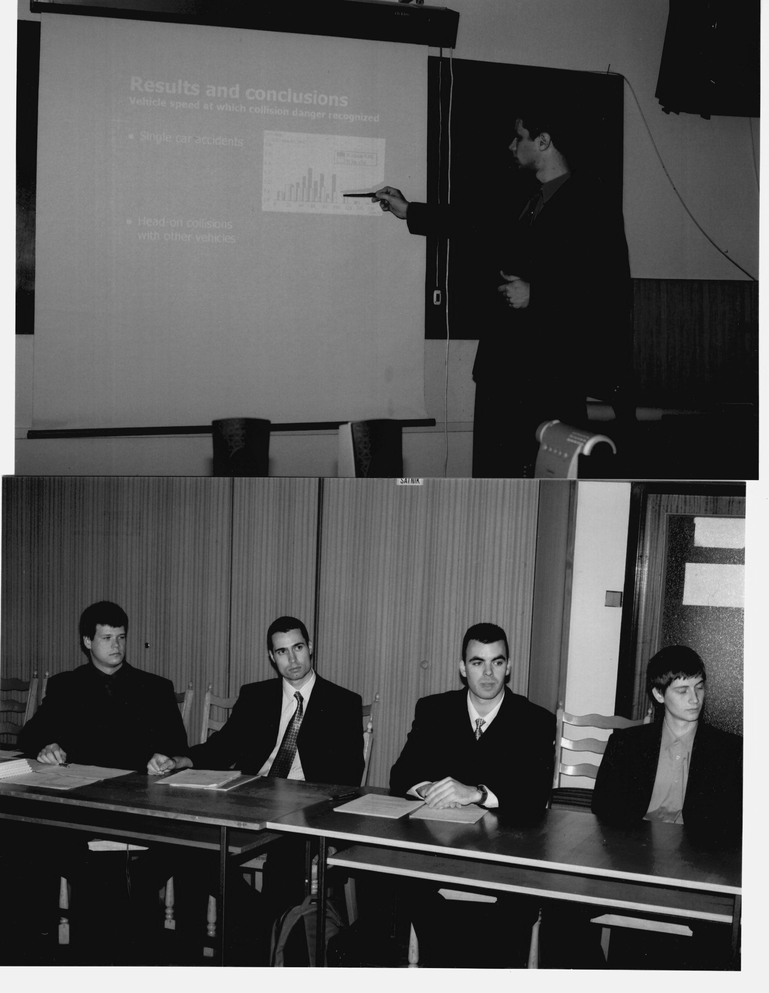
Obr. 1. Prezentácia príspevku v Jazykovej sekcii.

Obr. 2. Počúvajúci v sekcii Jadrová technika.

6.3. Rovnice
Rovnice píšte v rovnicovom editore, každá rovnica by mala byť očíslovaná v poradí v akom je uvedená v texte
$r_{d}=\frac{{ΔU}_{F}}{{ΔI}_{F}}$ (1)
alebo
$\left[Y_{\text{int}}\right]=\left[\begin{matrix}{jωC}_{\text{gd}}+\frac{{jωC}_{\text{gs}}}{1+{jωC}_{\text{gs}}R_{i}} & −{jωC}_{\text{gd}} \\ −{jωC}_{\text{gd}}+\frac{g_{m}⋅e^{j\text{ωτ}}}{1+{jωC}_{\text{gs}}R_{i}} & g_{\text{ds}}+jω\left(C_{\text{gd}}+C_{\text{ds}}\right)\end{matrix}\right]$ (2)
alebo
$\left[Z_{\text{ext}}\right]=\left[\begin{matrix}R_{g}+R_{s}+jω\left(L_{g}+L_{s}\right) & R_{s}+{jωL}_{s} \\ R_{s}+{jωL}_{s} & R_{d}+R_{s}+jω\left(L_{d}+L_{s}\right)\end{matrix}\right]$ (3)
alebo
$\left[Z\right]=\left[Z_{\text{ext}}\right]+{\left[Y_{\text{int}}\right]}^{−1}$ (4)

7. Hlavné nadpisy
Times New Roman, 12-bodové tučné písmo, na začiatku veľké písmeno, zarovnané doľava. V MS Word hlavné nadpisy pre hlavné nadpisy môžete použiť štýl Nadpis 2 – Heading 2 s medzerami 20 pts pred a 10 pts po. Nadpisy aj podnadpisy číslujte manuálne.

7.1. Podnadpisy
V MS Word sú podnadpisy nastavené ako štýl Nadpis3 s Times New Roman 11-bodovým tučným písmom, na začiatku veľké písmeno, zarovnané vľavo.

8. Číslovanie strán a hlavička dokumentu
Prosíme, nečíslujte strany. V hlavičke dokumentu si vyberte sekciu, do ktorej ste sa prihlásili a ostatné vymažte. Názov sekcie spolu so ŠVOČ 2007 umiestnite do prvého riadku hlavičky dokumentu, zarovnajte vpravo.

9. Zaslanie príspevku
Svoj príspevok v elektronickej forme word dokumentu odovzdajte podľa inštrukcií tajomníka vašej sekcie vo forme odborného článku podľa uvedených pokynov najneskôr do 17. apríla 2007.
Príspevky nebudeme editovať - autor zaň preberá plnú zodpovednosť.

10. Odkazy na literatúru
Zoznam a počet odkazov v 9-bodovom Times New Roman, jednoduché riadkovanie, oddelené voľným riadkom na konci príspevku. Odkazy v texte vložte ako citáciu s číslom v hranatej zátvorke, napríklad [1].

- Klasovity, M., et. al., “Software for Microwave Device Models Identification”, Journal of Electrical Engineering, Vol. 56, 2005, pp. 274-277
- Shirakawa, K., et. al., “An Approach to Determining an Equivalent Circuit for HEMT’s”, IEEE Trans. on MTT, Vol. 43, 1995, pp. 499-503
- Vendelin, G., et. al., ”Microwave circuit design using linear and nonlinear techniques“, Wiley, 1990
- Fisher G., Making Learning a part of life Beyond the “Gift Wrapping“ Approach to Technology, 2006 http://l3d.cs.colorado.edu/philosophy.html#1.2
- Šramek, D., Elektronický papír konečně na trhu, [online] Publikované 26.04.2004, [citované 10.2.2007], Dostupné z http://www.scienceworld.cz/sw.nsf/ID/4AE29E09E5310910C1256E970049227B?OpenDocument&cast=1

Vedúci práce

